Herencia en Python

1. ¿Qué es la herencia?
La herencia permite crear nuevas clases a partir de otras existentes. La clase original se conoce como clase padre y la nueva como clase hija. Gracias a este mecanismo es posible reutilizar código, mantener programas organizados y facilitar su crecimiento.
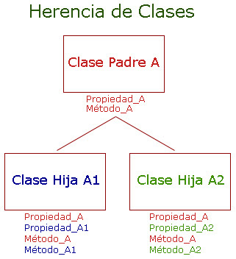

2. Tipos de herencia
Python soporta herencia única y múltiple. Conceptualmente también existen la herencia multinivel, jerárquica e híbrida. Cada una representa una forma distinta en que las clases pueden relacionarse.

Herencia única
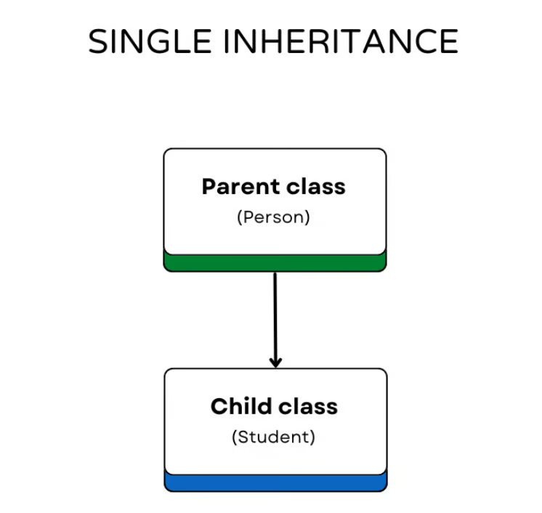

Herencia múltiple
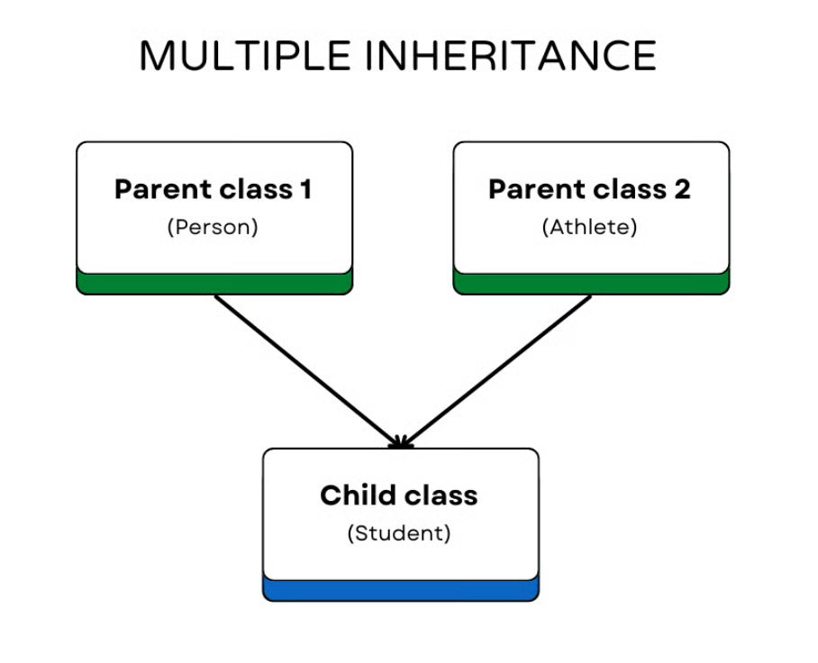

Herencia multinivel
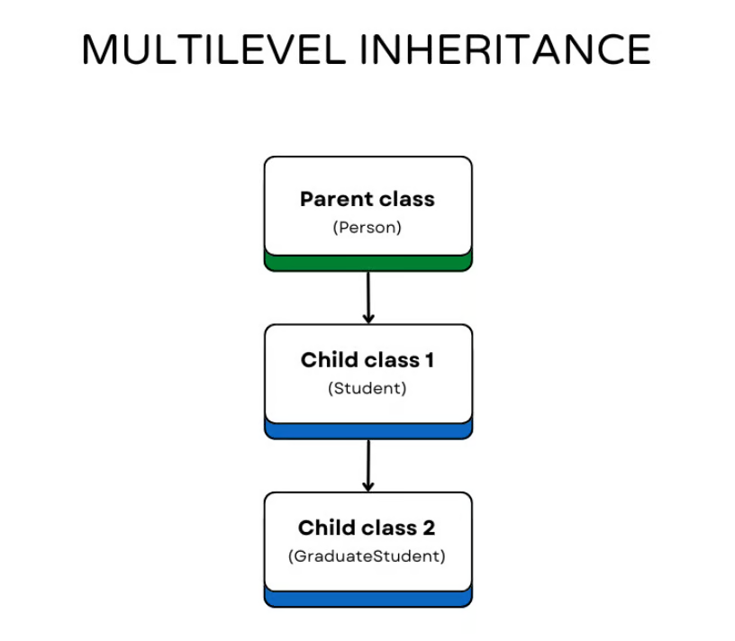

Herencia jerárquica
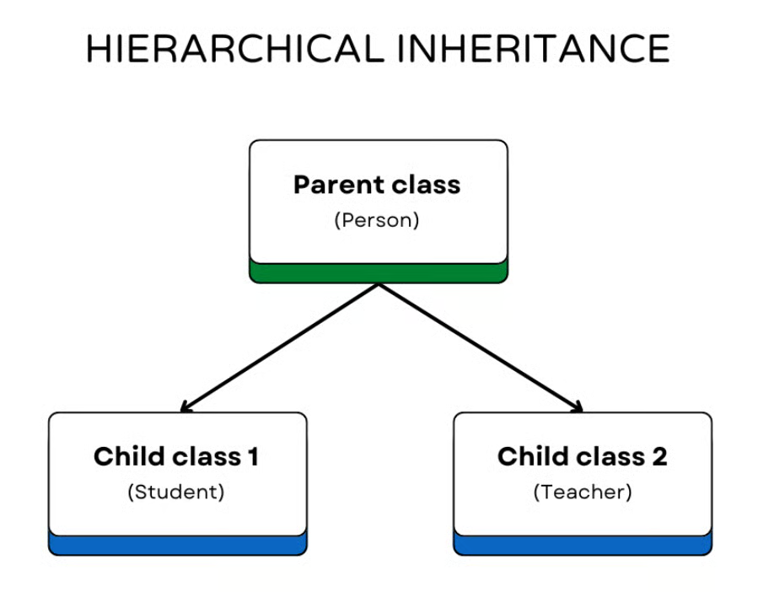

Herencia híbrida
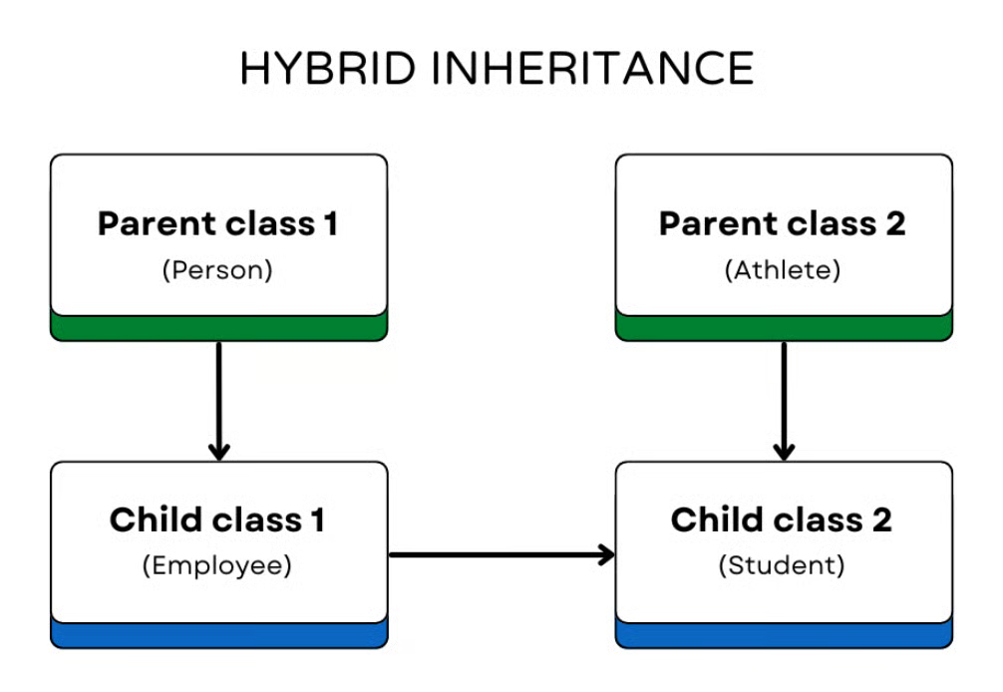

3. Crear una clase padre y una clase hija
Primero se define la clase padre con atributos y métodos comunes. Luego la clase hija hereda de ella y puede agregar nuevos atributos o comportamientos.
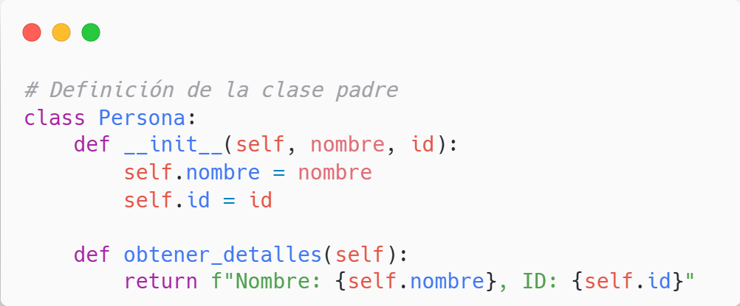
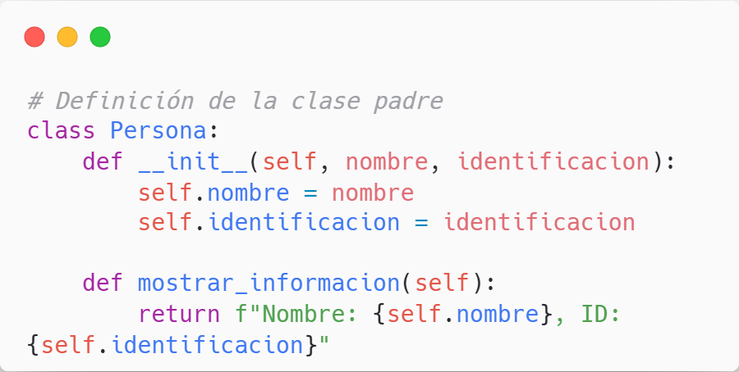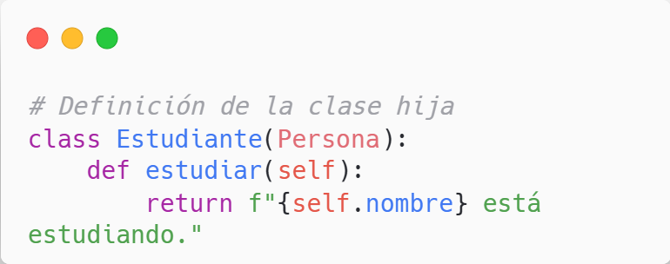

4. Ventajas y limitaciones

Ventajas
- Reutilización: Con la herencia puedes escribir código una vez en la clase padre y reutilizarlo en las clases hijas.
- Simplicidad: La herencia modela las relaciones con claridad.
- Escalabilidad: También añade nuevas funciones o clases hijo sin afectar al código existente.

Limitaciones
- Complejidad: Demasiados niveles de herencia pueden hacer que el código sea difícil de seguir.
- Dependencia: Los cambios en una clase padre pueden afectar involuntariamente a todas las subclases.
- Uso indebido: Utilizar la herencia cuando no es lo más adecuado puede complicar los diseños.

5. Sobreescritura de métodos
Una clase hija puede redefinir un método heredado para adaptarlo a sus necesidades. Esto permite que objetos diferentes respondan de forma distinta al mismo método.
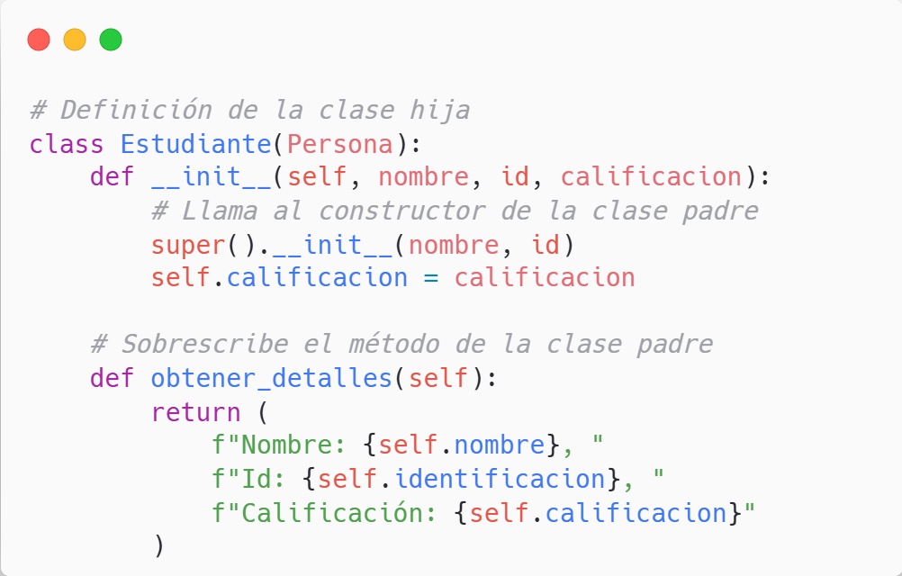

6. Uso de super()
La función super() llama al constructor o métodos de la clase padre, evitando duplicar código y garantizando una correcta inicialización.
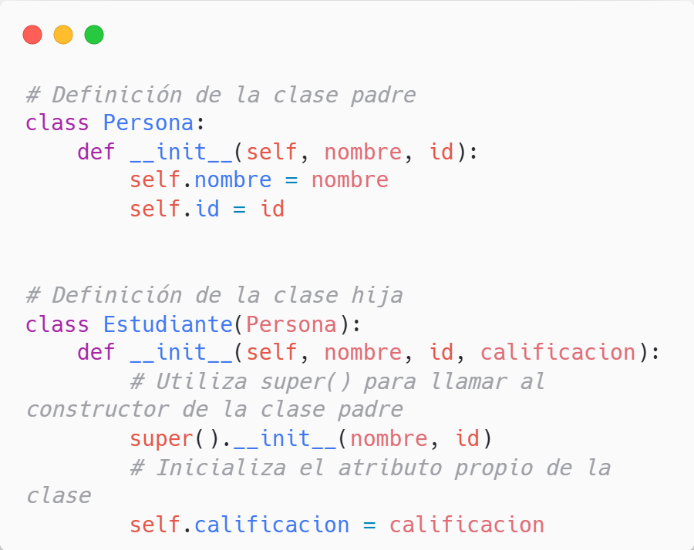

7. Polimorfismo
Permite utilizar una misma función con objetos de diferentes clases. Si todos implementan el mismo método, Python ejecutará automáticamente la versión correspondiente a cada objeto.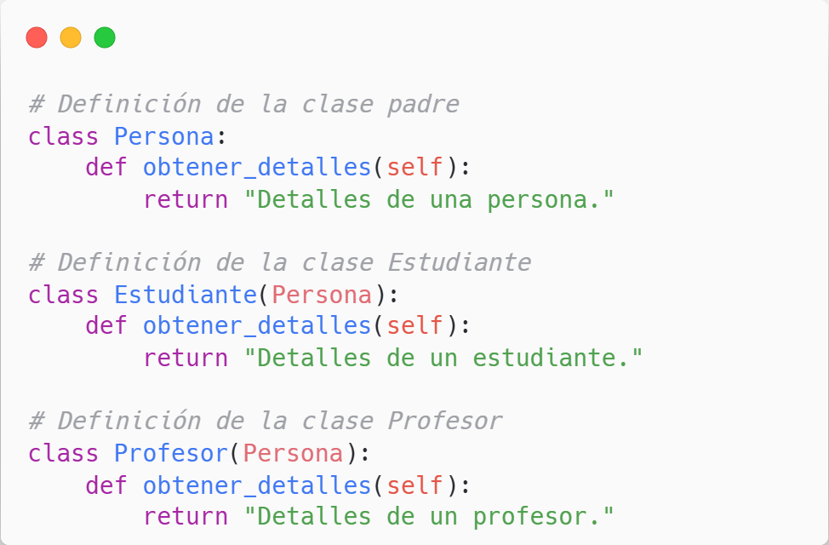
Actividad 2: Sistema de Personas
Una universidad desea desarrollar un sistema sencillo para administrar la información de las personas que forman parte de la institución. Utilice los conceptos de herencia para implementar la siguiente solución.
Requisitos:
- Cree una clase Persona con los atributos:
  - nombre
  - identificación
- Agregue el método obtener_detalles() que devuelva la información de la persona.
- Cree una clase Estudiante que herede de Persona e incluya el atributo carrera.
- Cree una clase Profesor que herede de Persona e incluya el atributo departamento.
- Sobrescriba el método obtener_detalles() en las clases Estudiante y Profesor.
- Implemente una función llamada imprimir_detalles(persona) que reciba un objeto e imprima el resultado de obtener_detalles().
- En el programa principal:
  - Cree 2 estudiantes y 2 profesores.
  - Guarde todos los objetos en una lista.
  - Recorra la lista utilizando un ciclo for e imprima la información de cada objeto.

